Инструкция по подаче заявки на «Конкурсе грантов для одаренных и талантливых детей в Республике Саха (Якутия)»
- Перед подачей заявки вам необходимо отсканировать все свои достижения по направлению «Спорт»
- Первенство России (в том числе Спартакиады Молодежи России) (загрузка подтверждающего документа);
- Всероссийские турниры (включенные в ЕКП Министерства спорта РФ) (загрузка подтверждающего документа);
- Первенство ДВФО (в том числе 2 этап спартакиады Молодежи России) (загрузка подтверждающего документа);
- Первенство Республики Саха (Якутия) (загрузка подтверждающего документа);
- Норма сдачи ГТО (загрузка подтверждающего документа).
- Систематические занятия физической культурой и спортом (ДЮСШ, СШ, СШОР, УОР) (справка)
Зарегистрировать своё личное облачное хранилище и загрузить туда отсканированные документы по папкам. Открыть доступ по ссылке. Скопировать ссылки.
Сформировать список достижений и прикрепить ссылки.

  - Затем для подачи заявки на мероприятие необходимо создать аккаунт на сайте lk14.ru или авторизоваться под существующим аккаунтом, если он у вас уже есть.
  - Зайдите на сайт lk14.ru
  - Нажмите на кнопку «Регистрация МАН»

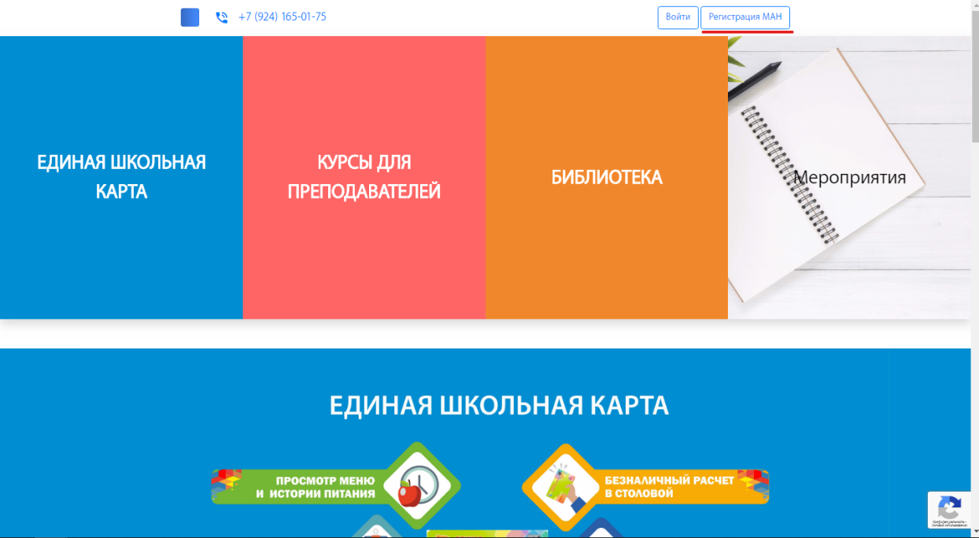

  - Заполните необходимые данные и нажмите «Регистрация».
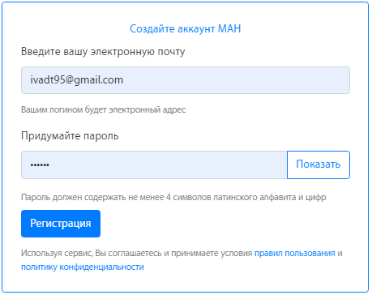
Примечание: Если у вас выходит сообщение «Электронный адрес почты не актуален», значит эта почта уже зарегистрирована в системе. Вам нужно вспомнить пароль или сбросить его, позвонив по телефону техподдержки сайта.

  - Далее вам необходимо заполнить профиль. Перейдите в раздел «МАН онлайн» и заполните необходимые данные. После чего нажмите «Сохранить профиль».
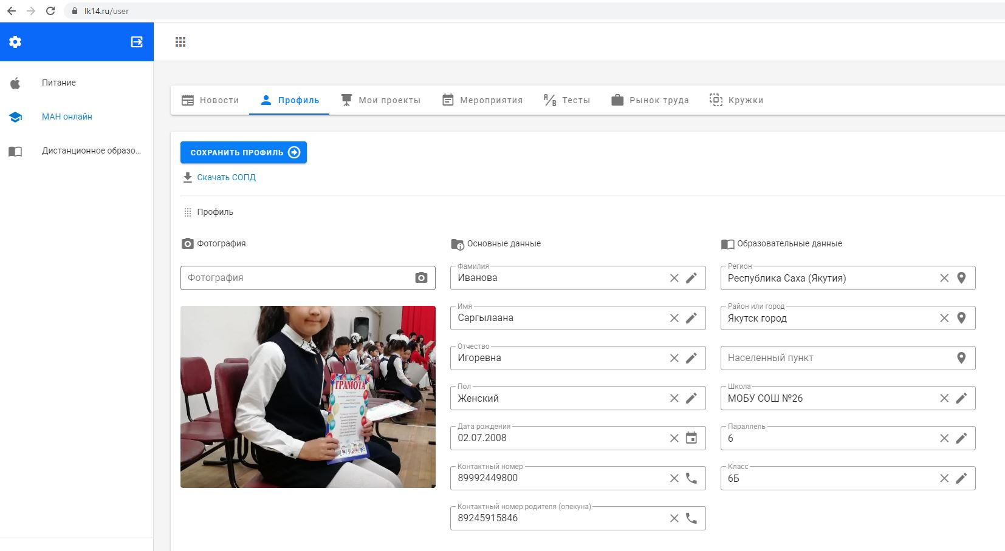

- После прохождения регистрации и заполнения профиля, перейдите во вкладку «Мероприятия» и выберите «Конкурс грантов для одаренных и талантливых детей в Республике Саха (Якутия)» и нажмите кнопку «Подробнее».
- Нажмите на кнопку «ПОДАТЬ ЗАЯВКУ».
- ВАЖНО!!! В поле «Файл» вложите свой ЗАПОЛНЕННЫЙ файл со списком достижений и ссылками на достижения в вашем облачном хранилище. Пропустите поля «Текст заявления», «Проект на рассмотрение», «Выберите подсекцию. В поле «Тип предполагаемой оплаты» выберите «Бесплатно».
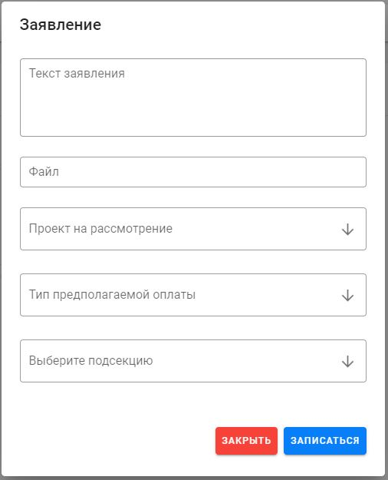
- Нажмите на кнопку «Записаться».

